Имитационная модель конкуренции в составе СППР
Поставим задачу поиска оптимальной стратегии инновационной компании. Пусть компания-производитель высокотехнологичной продукции пытается выбрать конкурентную стратегию для продвижения своего товара. В этом случае ЛПР от компании заказывает аналитику представить отчет о ситуации на олигополистическом рынке в данный момент и обозримом будущем. СППР Competition[1] используется как инструмент конкурентного анализа в заданном сегменте рынка высокотехнологичной продукции и представляет аналитику формализованный отчет, включающий результаты анализа и прогноз наиболее вероятного развития ситуации на рынке в заданный период времени. Данные отчет формируется в результате поведения интеллектуальных агентов, взаимосвязи и действия которых определены моделью глобальной конкуренции [2]. Таким образом, нам потребуется задать начальный вектор взаимодействия агентов и определить возможные действия для каждого типа агента в соответствии с моделью глобальной конкуренции. Выполнение каждого действия требует затрат ресурсов (стоимость) и ведет к получению прибыли (эффективность); каждое действие имеет временное ограничение. Так мы приходим к задаче многокритериальной оптимизации с временным ограничением, в которой нам нужно максимизировать прибыль и минимизировать затраты. Более того, задача является многошаговой, так как время выполнения действия агентов предполагается много меньшим, чем временной интервал прогноза.

Модель глобальной конкуренции
Первая модификация классической модели М. Портера: комплементоры
На основании рассмотренных трудов нами была произведена модификация классической модели М. Портера путем включения в нее шестой силы – комплементоров. К такому решению нас подтолкнула динамика развития информационного общества, а именно СМИ (в том числе интернет-издания), блогосферы, социальных сетей и пр. Как оказалось, порой малейшее упоминание известного бренда или продукта в информационном поле (на просторах интернета или в СМИ) оказывает значительное влияние на его рыночное положение. Таким образом, комплементоры приобретают особый вес и обязаны быть включены в классическую модель.
Перейдем к описанию математической модели конкуренции с учетом первой модификации (рис. 1). Задаются общие параметры игры. Вначале определяются функции спроса и предложения на рынке. Доходы основных участников рынка зависят от стоимости услуг, объема производства, дополнительных затрат. Затем исследуется состояние равновесия данной модели – максимум целевой функции при учете действий других игроков. Находим оптимальные значения параметров модели для формирования рекомендаций по выбору конкурентной стратегии фирмы

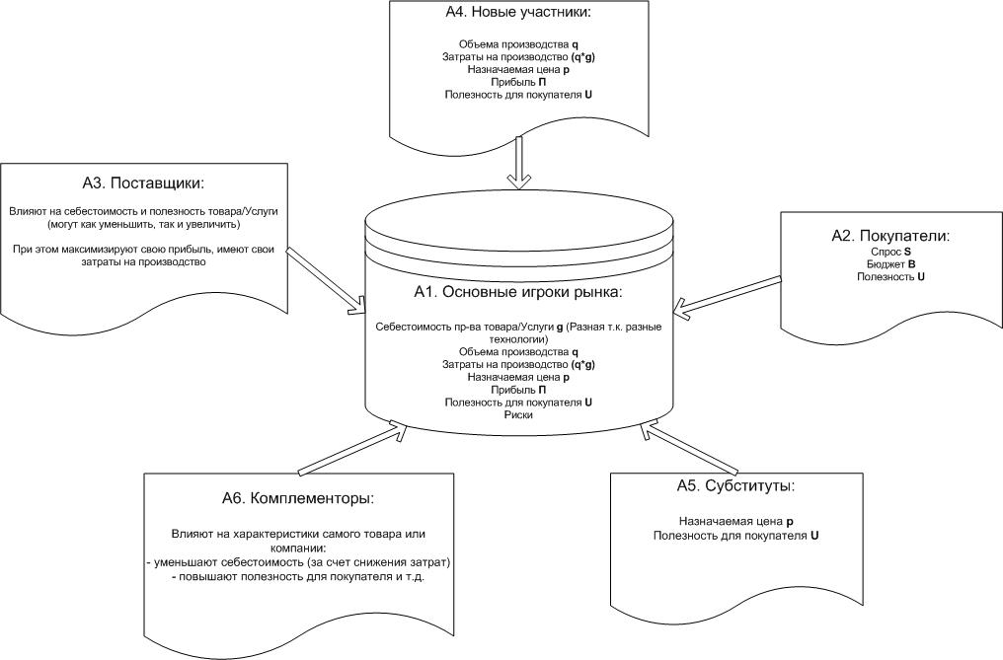
Рис. 1. Первая модификация классической модели М. Портера

Вторая модификация классической модели М. Портера: глобальная конкуренция.
Конкуренция в секторе высокотехнологичного бизнеса является сложной системой (множество участников или агентов с разными интересами), описываемой множеством параметров, индикаторов, внешних факторов; поэтому сложно построить ясную ментальную модель системы в целом. При этом в разрабатываемой бизнес-модели учитывается, что среди поставщиков (а также покупателей, новых участников рынка и субститутов) тоже может иметь место конкуренция, что говорит о самоподобии элементов рынка и дает возможность перейти к модели глобальной конкуренции. Элементами сложной системы при её моделировании являются отдельные агенты, соответствующие каждой из рассматриваемых подсистем. Таким образом, структура сложная система представляет собой многоуровневый фрактальный нагруженный граф, вершинами которого являются элементы системы, а ребрами – взаимосвязи между ними (рис. 2). Ресурсами, перемещаемыми во времени по ребрам, являются финансовые средства, комплектующие при производстве продуктов и т.д.
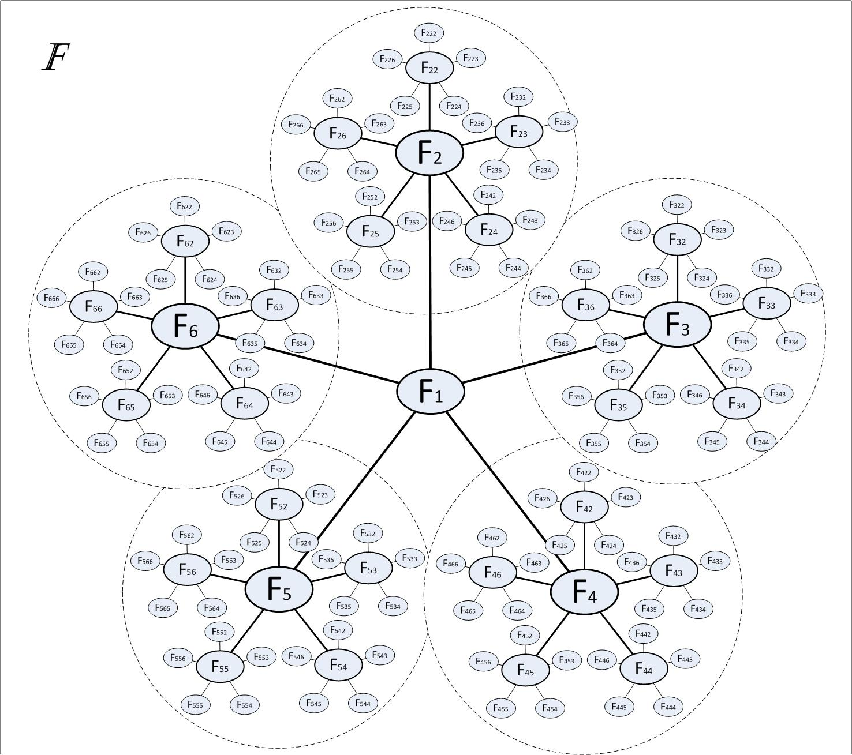
Рис. 2. Вторая модификация классической модели М. Портера
Именно такое представление рынка высокотехнологичного бизнеса позволяет компаниям анализировать ситуацию на рынке во всей полноте и с учетом максимального количества взаимосвязей, что в свою очередь обеспечивает выработку оптимальной стратегии развития.

Разработка модели поведения агентов
Алгоритм инициации модели для проведения конкурентного анализа и алгоритм принятия решения i-ым агентом представлен на рис. 3.
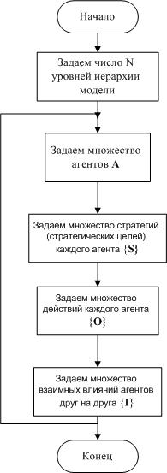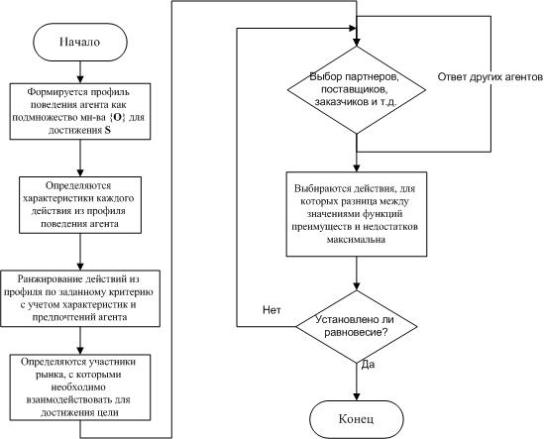
Рис.3. Схемы алгоритма инициации модели конкурентного анализа и алгоритма принятия решений агентом

Определим вычислительную сложность алгоритма установления взаимодействия между парой агентов. Предположим, что у нас имеется n агентов. Поскольку не так просто исключить возможность взаимодействия (скажем, утвердить, что i-ый агент совершенно точно на этой итерации не будет взаимодействовать с j-ым агентом), то потенциально, каждый i-ый агент может взаимодействовать с любым другим из оставшихся n-1 агента. То же верно и для худшего случая, поэтому для набора из n агентов придется проделать n*(n-1) вычислений. Таким образом, вычислительная сложность алгоритма выбора взаимодействий между агентами будет О(n*(n-1)). Такая задача принадлежат к классу NP и имеет экспоненциальную сложность.
Определим вычислительную сложность алгоритма изменения параметров агентов. Поскольку параметры агентов меняются по итогам установления взаимодействий между ними (в конце каждой итерации), то для набора из n агентов, обладающего некоторым количеством параметров (количество параметров является константой) получим, что количество производимых вычислений будет n*C, где C – константа – количество параметров агентов. Таким образом, сложность данного алгоритма: О(n*C) – линейная и относится к классу P
Комбинируя данные алгоритмы, мы получаем, что для достижения условий равновесия нам потребуется повторить эти операции m раз. Таким образом, общая вычислительная сложность алгоритмов будет О(m*n*(n-1)*С). То есть, мы решаем задачу методом грубой силы (brute force) – полным перебором. Общая задача принадлежит к классу NP и имеют экспоненциальную сложность.
Для оптимизации работы общего алгоритма можно использовать метод ветвей и границ или распараллеленные вычисления.

Обзор методов решения задачи многокритериальной оптимизации
В теории многокритериальной оптимизации (МКО) решаются задачи принятия решений одновременно по нескольким критериям. Задача МКО ставится следующим образом: требуется найти числа 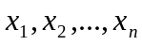, удовлетворяющие системе ограничений
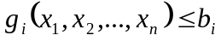, 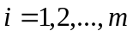, (1.1)
для которых функции
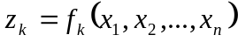, 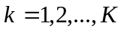, (1.2)
достигают максимального значения.
Множество точек 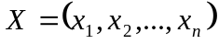, удовлетворяющих системе (1.1), образует допустимую область 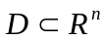. Элементы множества  называются допустимыми решениями или альтернативами, а числовые функции 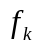, – целевыми функциями, или критериями, заданными на множестве D. В формулировке задаче (1.1)-(1.2) присутствует  целевых функций. Эти функции отображают множество в множество 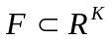, которое называется множеством достижимости.
В векторной форме математическую модель МКО (1.1)-(1.2) можно записать следующим образом:
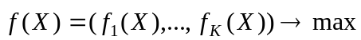при 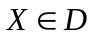. (1.3)
Здесь 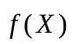 – вектор-функция аргумента .
Впервые проблема МКО возникла у итальянского экономиста В.Парето в 1904 г. при математическом исследовании товарного обмена. В дальнейшем интерес к проблеме МКО усилился в связи с разработкой и использованием вычислительной техники, и уже позднее стало ясно, что многокритериальные задачи возникают также и в технике, например, при проектировании сложных технических систем.
В отличие от задач оптимизации с одним критерием в МКО имеется неопределенность целей. Действительно, существование решения, максимизирующего несколько целевых функций, является редким исключением, поэтому с математической точки зрения задачи МКО являются неопределенными и решением может быть только компромиссное решение. Например, при поиске плана предприятия, макимизирующего прибыль и минимизирующего затраты очевидна невозможность достижения обеих целей одновременно, так как чем больше затраты, тем больше должно быть продукции и тем больше прибыль.
Если функции 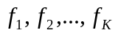 достигают максимум в одной и той же точке 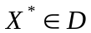, то говорят, что задача (1.3) имеет идеальное решение.
Случаи существования идеального решения в многокритериальной задаче крайне редки. Поэтому основная проблема при рассмотрении задачи (1.3) – формализация принципа оптимальности, т.е. определение того, в каком смысле «оптимальное» решение лучше других. В случае отсутствия «идеального решения» в задаче (1.3) ищется компромиссное решение.
Для всякой альтернативы 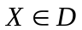 вектор из значений целевых функций 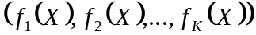 является векторной оценкой альтернативы. Векторная оценка альтернативы содержит полную информацию о ценности (полезности) этой альтернативы для главного конструктора системы, или, как принято говорить в системном анализе, лица, принимающего решение (ЛПР). Сравнение любых двух исходов заменяется сравнением их векторных оценок.
Пусть 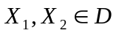. Если для всех критериев имеют место неравенства 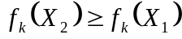, , причем хотя бы одно неравенство строгое, то говорят, что решение 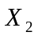 предпочтительнее решения 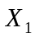. Условие предпочтительности принято обозначать в виде 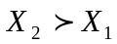.
Определение (оптимальность по Парето). В задаче МКО точка 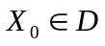 называется оптимальной по Парето, если не существует другой точки , которая была бы предпочтительнее, чем 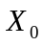.
Точки, оптимальные по Парето, образуют множество точек, оптимальных по Парето (множество неулучшаемых или эффективных точек) 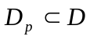.
Оптимальные решения многокритериальной задачи следует искать только среди элементов множества альтернатив 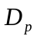. В этой области ни один критерий не может быть улучшен без ухудшения хотя бы одного из других. Важным свойством множества Парето является возможность «выбраковывать» из множества альтернатив 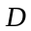 заведомо неудачные, уступающие другим по всем критериям. Обычно решение многокритериальной задачи должно начинаться с выделения множества . При отсутствии дополнительной информации о системе предпочтений ЛПР должно принимать решение именно из множества Парето .
В векторной оптимизации кроме множества Парето в общем случае нет общих правил, по которому варианту отдается предпочтение по сравнению с другим вариантом .
Часто решение многокритериальной задачи состоит в построении множества Парето-оптимальных точек и дальнейшем выборе одной из них на основе «здравого смысла» или с помощью какого-либо другого критерия.
Во всех случаях задача многокритериальной оптимизации каким-то способом сводится к задаче с одним критерием. Существует много способов построения такого окончательного критерия, однако ни одному из них нельзя заранее отдать наибольшее предпочтение. Для каждой задачи этот выбор должен делаться ЛПР.
При решении задач МКО приходится решать специфические вопросы, связанные с неопределенностью целей и несоизмеримостью критериев. Перечислим основные проблемы, возникающие при разработке методов МКО.
1. Проблема нормализации критериев, то есть приведение критериев к единому (безразмерному) масштабу измерения.
2. Проблема выбора принципа оптимальности, то есть установление, в каком смысле оптимальное решение лучше всех остальных решений.
3. Проблема учета приоритетов критериев, возникающая в тех случаях, когда из физического смысла ясно, что некоторые критерии имеют приоритет над другими.
4. Проблема вычисления оптимума задачи МКО. Речь идет о том, как использовать методы линейной, нелинейной, дискретной оптимизации для вычисления оптимума задач с определенной спецификой.
При решении многокритериальной задачи часто возникает необходимость нормализации (нормирования) критериев 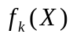, то есть приведение всех критериев к единому масштабу и безразмерному виду. В дальнейшем будем считать, что все критерии неотрицательны, то есть 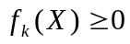 для всех .
Наиболее часто используется замена критериев их безразмерными относительными величинами: 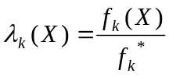, где 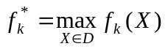. Нормализованные критерии обладают двумя важными свойствами: во-первых, они являются безразмерными величинами, и, во-вторых, они удовлетворяют неравенству 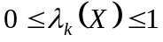 для любого . Эти свойства позволяют сравнивать критерии между собой.
Основные методы, применяемые при решении задач МКО, представлены на рис. 4.

Методы решения
многокритериальных задач
Интерактивные
Лексикографическая оптимизация
Сведение к однокритериальным
Метод анализа иерархий
Метод эффектив-ных множеств
Метод
уступок
Метод главного критерия
Метод свертки
Метод целевого программи-рования
Аддитивные
Мультиплика-тивные
Максиминные
Рис. 4. Классификация методов решения многокритериальных задач

Методы, основанные на свертывании критериев
Вместо частных критериев 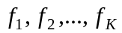 рассматривается один скалярный критерий, полученный путем комбинации частных критериев. Различают аддитивный и мультипликативный методы свертывания критериев.
Метод аддитивной свертки критериев
Пусть критерии соизмеримы, например, нормированы и определен вектор весовых коэффициентов критериев 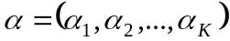, характеризующих важность соответствующего критерия. Это значит, что 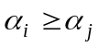, если критерий 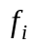 имеет приоритет над критерием 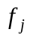. При этом:
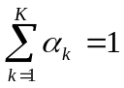, 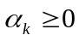.
Для аддитивного метода строится новая целевая функция
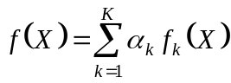

и решается задача оптимизации скалярного критерия
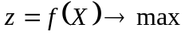 при условии .
Метод мультипликативной свертки критериев
Для мультипликативного метода подход к решению аналогичен, только целевая функция имеет вид
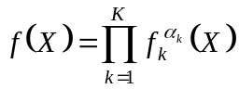, причем 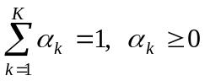.
Основной и очень существенный недостаток методов свертывания критериев состоит в субъективности выбора коэффициентов 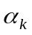.
Метод главного критерия
Выбирается основной (главный) среди критериев. Пусть это, например, 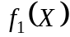. Все остальные целевые функции переводятся в разряд ограничений по приведенному ниже правилу.
В соответствии с требованиями ЛПР на все критерии накладываются определенные ограничения, которым они должны удовлетворять. Вводится система контрольных показателей 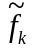, относительно которых по всем критериям должны быть достигнуты значения, не меньше заданных значений :
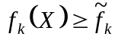, .
После выбора основного критерия и установления нижних границ для остальных критериев решается задача однокритериальной оптимизации:
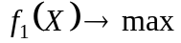
при условиях
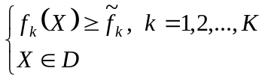.
Метод последовательных уступок
Другой способ носит название метода последовательных уступок. В этом методе критерии нумеруются в порядке убывания важности. Пусть критерии записаны в порядке уменьшения их важности. Тогда должны быть выполнены следующие действия.
1-й шаг. Решается однокритериальная задача по 1-му критерию:
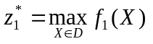.
2-й шаг. Назначается разумная с инженерной точки зрения уступка 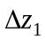, составляется и решается новая задача оптимизации по 2-му критерию:
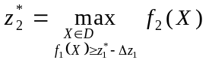.
3-й шаг. Назначается уступка для 2-го критерия 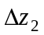, составляется и решается задача оптимизации по 3-му критерию:
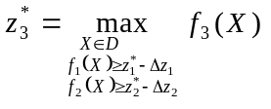.
Процесс назначения уступок по каждому критерию и решения однокритериальных задач продолжается, пока не дойдем до последнего – го шага.
-й шаг. Назначается уступка для 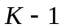 – го критерия 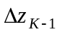, составляется и решается задача оптимизации по последнему – му критерию:
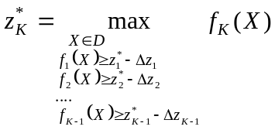.
Основной недостаток методов, использующих ограничения на критерии, состоит в субъективности выбора контрольных показателей и в субъективности выбора уступок. При использовании метода последовательных уступок следует помнить, что уступки могут быть несоизмеримы между собой, поэтому надо предварительно организовать нормализацию критериев. Кроме того, в общем случае уже со 2-го шага решение может оказаться не оптимальным по Парето.
Методы целевого программирования
Название этой группы методов связано с тем, что ЛПР задает определенные цели 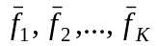 для каждого критерия. Задача МКО в этом случае преобразуется в задачу минимизации суммы отклонений с некоторым показателем :
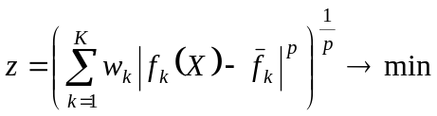, при X∈D,
где 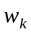 – некоторые весовые коэффициенты, характеризующие важность того или иного критерия.
Задачу (3.10) можно конкретизировать в зависимости от значений параметра и заданных целей. В частности, при 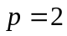 и 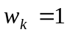 получим задачу минимизации суммы квадратов отклонений:
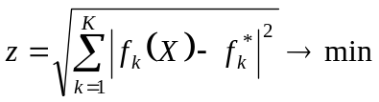 при X∈D,
в которой минимизируется евклидово расстояние от множества достижимости F до «абсолютного максимума» 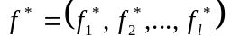 в пространстве критериев. Здесь 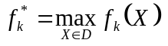.
Осложнения, обусловленные несоизмеримостью величин 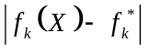, можно преодолеть с помощью нормализации критериев, рассматривая следующую задачу оптимизации:
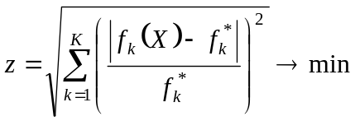 при X∈D.
Методы гарантированного результата
Рассматриваются методы, которые дают наилучший результат даже для самого наименьшего из критериев, а именно, компромиссное решение находится путем решения следующей задачи оптимизации:
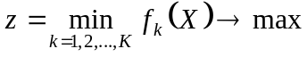 при .
Это есть максиминная задача. С учетом нормализации критериев методы гарантированного результата образуют наиболее перспективное направление в решении задач МКО.
Для нормализованных критериев , где , максиминная задача формулируется в виде:
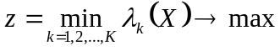 при . (1.4)
Остановимся на рассмотрении двух случаев, когда критерии равнозначны и неравнозначны (с заданным приоритетом).
Равнозначные критерии
Задача (1.4) эквивалентна задаче
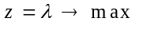 (1.5)
при условиях
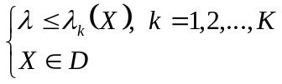. (1.6)
Задача (1.5)-(1.6) называется -задачей. Она имеет линейную целевую функцию и 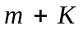 ограничений. Если все функции 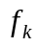 и 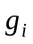 линейны, то -задача относится к линейному программированию. В этом случае доказано, что оптимальное решение 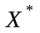 -задачи оптимально по Парето.
Критерии с заданным приоритетом
Рассмотрим только два критерия и 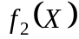, и пусть 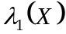 и 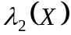 – соответствующие нормализованные критерии. Разобьем допустимую область на две части 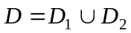 так, что в области 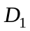 выполняется неравенство 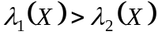, то есть первый критерий имеет приоритет над вторым, а в области 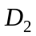 выполняется неравенство 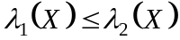, то есть второй критерий имеет приоритет над первым.
Для числовой характеристики приоритета вводится коэффициент связи 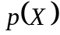: 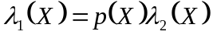, который показывает, во сколько раз относительная оценка больше . Если – оптимальная точка для равнозначных критериев, то 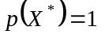.
Если 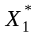 – точка оптимума по 1-му критерию, то 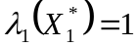, 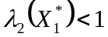, то есть 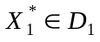, и значит 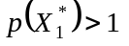. Аналогично, если 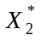 – точка оптимума по 2-му критерию, то 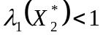, 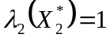, и значит 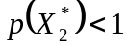.
Предположим, что первый критерий имеет приоритет над вторым. Тогда коэффициент необходимо задать в интервале 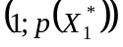, а затем составить и решить -задачу, включив в систему ограничений равенство 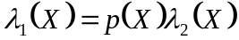. В результате получим точку , которая будет принадлежать множеству 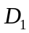, где 1-ый критерий имеет приоритет над 2-ым.
Недостаток рассмотренного метода состоит в субъективности задания коэффициента связи .
Решение задачи МКО методом гарантированного результата, как правило, проходит следующие этапы.
- Разработка математической модели системы на основе заданных целей и ограничений; при этом часто используется мнение экспертов.
- Предварительный анализ системы отдельно по каждому критерию; используются методы и программные средства оптимизации с одним критерием.
- Нормализация критериев.
- Решение задачи МКО при равнозначных критериях.
- Задание приоритетов критериев и решение задачи МКО с назначенными приоритетами.

Динамическое программирование
Возникновение динамического программирования обусловлено необходимостью исследования многошаговых процессов управления. Многошаговыми являются такие задачи, в которых процесс принятия оптимального решения разбивается на ряд последовательных шагов (этапов). Можно сказать, что динамическое программирование представляет собой математический метод оптимизации процесса поэтапного управления. Поскольку в нашей задаче имеется прогнозируемое время много большее времени выполнения одного действия – наша задача является многошаговой.
Предположим, что процесс управления некоторой системой состоит из шагов, и пусть 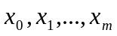 – возможные состояния системы. На 1-ом шаге управление 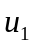 переводит систему из состояния 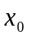 в состояние , на 2-ом шаге управление 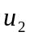 переводит систему из состояния в состояние , и т.д., на последнем -ом шаге управление 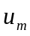 переводит систему из состояния 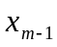 в состояние 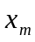. Процесс перехода на -ом шаге () осуществляет функция 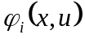, и новое состояние  определяется значениями 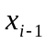, 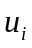:
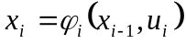.
Таким образом, управления 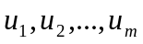 переводят систему из начального состояния 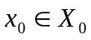 в конечное состояние 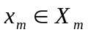, где и 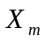 – множества допустимых начальных и конечных состояний системы.
Пусть 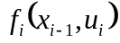 – выигрыш, полученный на -ом этапе; этот выигрыш зависит от состояния предыдущего 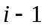-го этапа и управления на -ом этапе. Цель процесса управления состоит в максимизации суммарного выигрыша за все этапы, то есть максимизации целевой функции
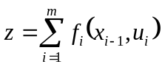. (2)
Одна из возможных постановок экстремальной задачи состоит в следующем. Предположим, что начальное состояние известно. Требуется выбрать управления таким образом, чтобы система перешла в допустимое конечное состояние и при этом целевая функция (2) достигла максимального значения.
Сущность подхода в динамическом программировании состоит в возможности заменить решение всей данной задачи решением последовательности оптимизационных задач более простого вида. Именно, идея постепенной, пошаговой оптимизации и лежит в основе метода динамического программирования. Однако метод не предполагает, что каждый шаг оптимизируется отдельно, независимо от других. Напротив, пошаговое решение должно выбираться дальновидно, с учетом всех его последствий в будущем.
В основе метода лежит принцип оптимальности, сформулированный Р.Беллманом: оптимальное решение на данном шаге выбирается таким образом, чтобы выигрыш, полученный на данном шаге вместе с оптимальным выигрышем на всех последующих шагах, был максимальным.
Используя принцип оптимальности, можно получить функциональные уравнения, с помощью которых осуществляется решение задачи. Пусть 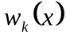 – оптимальный суммарный выигрыш, который может быть получен на всех этапах, начиная с -го, при условии, что в начале -го этапа система находилась в состоянии .
Тогда имеют место уравнения:
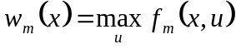,
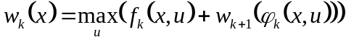, 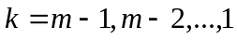.
Здесь максимум берется по всем управлениям, допустимым на шаге . Соотношения, определяющие зависимость от 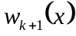, принято называть функциональными уравнениями Беллмана. Эти уравнения связывают различные этапы, носят рекуррентный характер и обеспечивают получение оптимального решения задачи в результате прохождения всех этапов. Процесс принятия решения методом динамического программирования обычно разворачивается от конца к началу.
Математическая постановка задачи
Частный случай модели конкуренции представлен на рис. 5.
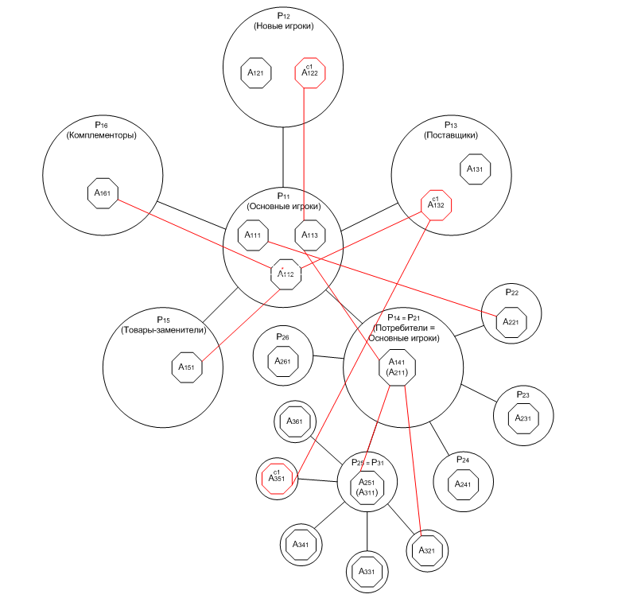
Рис. 5. Двухуровневая модель глобальной конкуренции

Представленная модель содержит в себе два уровня иерархии. Иерархический переход показан в силе 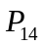=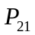 (сила является потребителями на 1-ом уровне иерархии и основным игроком на 2-ом уровне иерархии).

Рассмотрим условные обозначения модели:
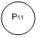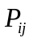– представляют силы модели глобальной конкуренции, где i – уровень иерархии, j – тип силы (1 – основные игроки, 2 – новые игроки, 3 – поставщики, 4 – потребители, 5 – товары-заменител, 6 – комплементоры).
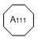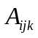– представляют агентов модели глобальной конкуренции, где i – уровень иерархии, j – тип агента, соответствующий типу его силы (1 – основные игроки, 2 – новые игроки, 3 – поставщики, 4 – потребители, 5 – товары-заменител, 6 – комплементоры) и k – номер агента внутри силы.
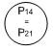=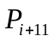 – здесь отображен момент перехода к фрактальной модели, когда неосновная сила одного уровня иерархии (верхнего) в то же время является основной силой на другом уровне иерархии (нижнем). Таким образом, он обладает двумя наборами возможных действий – на верхнем и нижнем уровне иерархии соответственно.
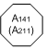=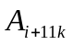– здесь отображен момент перехода к фрактальной модели, когда неосновной игрок одного уровня иерархии (верхнего) в то же время является основным игроком на другом уровне иерархии (нижнем).

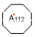A* – агент, соответствующий инновационной компании, которая заказывает поиск оптимальный стратегии. Всегда является основным игроком первого уровня иерархии.
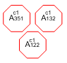Агенты 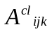, представленные красными многоугольниками, объединены в кооперации, где cl – идентификатор кооперации.
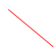Взаимодействующие агенты связаны красными линиями. Это означает, что оба агента из пары могут влиять друг на друга, например, между ними существуют партнерские отношения купли-продажи комплектующих и пр.
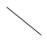Взаимодействующие силы связаны черными линиями.
{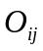} – это набор возможных действий агентов, где i – тип силы (1 – основные игроки, 2 – новые игроки, 3 – поставщики, 4 – потребители, 5 – товары-заменител, 6 – комплементоры), j – возможное действие. 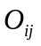 вычисляется как функция нескольких переменных, возвращающая значение прибыли и расходов. Также на выполнения действия требуется потратить время .
В рамках модели, мы располагаем некоторым прогнозирующим временем T > max (). Таким образом, мы имеем многошаговую задачу многокритериальной оптимизации по прибыли (П) и расходам (Р) с временным ограничением. Для упрощения мы предположим, что для выполнения действия всегда тратится некоторое константное время . Тогда для получения прогноза на времени T = mt, где m – количество шагов, нам придется выбрать m оптимальных действий для каждого агента.

Теперь мы получаем, что на каждом шаге j (1,2,…,m) мы проводим многокритериальную оптимизацию действий агентов и выбираем наиболее оптимальное действие 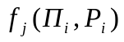, для которого разница между прибылью и расходами 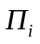 и 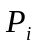 минимальна. Принятие такого действия увеличивает уровень конкурентоспособности товара. Тогда для того, чтобы получить оптимальное решение задачи методом динамического программирования нам потребуется выбрать m оптимальных действий на каждом шаге для состояний системы.
Для многокритериальной оптимизации на каждом шаге для каждого агента получим систему уравнений (i – возможный набор действий агентов):
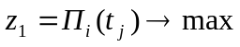
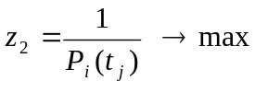
Тогда, применяя метод аддитивной свертки критериев, мы получим следующее соотношение:
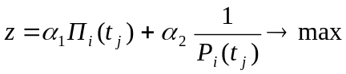,
где 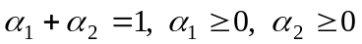.
Для того, чтобы описать решение задачи поиска оптимальной стратегии более полно, нам потребуется определить все возможные действия для каждого типа агента, определить функции прибыли и расходов, ввести переменное время выполнения действий. На данном этапе приводится только общий алгоритм решения задачи поиска оптимальной стратегии.

Список литературы
- Программно-аппаратный комплекс Competition конкурентного анализа сегмента рынка / Зарегистрирован в Государственном реестре Госстандарта России 25 дек 2012. Авторы: Бабенко Е.А., Клёнов Е.А., Ершов Д.М., Скородумов В.С. Москва 2012.
- Бабенко Е.А. Разработка SaaS-приложения конкурентного анализа в секторе объектов авиационной техники. Журнал «Вестник МАИ». Том 20. Номер 1.
- Смит А. Исследование о природе и причинах богатства народов. - М.: ЭКСМО, 2007. - 960с.
- Портер М. Конкуренция. – М.: Издательский дом «Вильямс», 2005. – 608 с.
- Porter, M. E. Competitive strategy. New York: Free Press, 1980
- Brandenburger A.M., Nalebuff B.J. Co-opetition: A revolutionary mindset that combines competition and cooperation. - NY: Currency Doubleday, 1998. - 288p
- Ногин В. Д. Принятие решений в многокритериальной среде: количественный подход. – М.: ФИЗМАТЛИТ, 2002. – 144 с. – ISBN 5-221-0274-5.
- Материалы кафедры 604 «Системный анализ и управление». URL: http://edu.mai604.ru/course/category.php?id=13 (дата обращения: 14.04.14)

Олигополия – тип рыночной структуры несовершенной конкуренции, в которой доминирует крайне малое количество фирм. Далее в статье под понятием «рынок» понимается «олигополистический рынок».

